Tuần 5: Ngày soạn 06/10/2024
Ngày giảng: Thứ hai ngày 07/10/2024
Tiết 6: Lớp 5
TIẾT 4
HỌC HÁT BÀI: LÍ ĐẤT GIỒNG
Dân ca: Nam Bộ
Đặt lời: Đỗ Minh

I. YÊU CẦU CẦN ĐẠT:
1. Kiến thức
- Hát đúng giai điệu và lời ca bài hát Lí đất giồng. Biết hát kết hợp vỗ tay theo phách, theo nhịp và hát ở hình thức nối tiếp theo nhóm.
- Thực hiện được hình tiết tấu kết hợp gõ đệm cho bài hát Lí đất giồng
2. Năng lực:
- Tích cực tham gia và tương tác cùng bạn trong hoạt động nhóm.
- Biết phối hợp với các bạn trong các hoạt động nhóm, tập thể, cặp đôi, cá nhân. Tích cực tương tác cùng nhóm bạn trong hoạt động Vận dụng – Sáng tạo.
- Biết chia sẻ ý kiến cá nhân, đánh giá và tự đánh giá kết quả học tập.
* HSHN: Biết hát, biết thực hiện và hòa nhập cùng các bạn trong giờ học.
3. Phẩm chất:
- Biết yêu quý, trân trọng và giữ gìn di sản âm nhạc dân tộc.
* Tích hợp: Bảo vệ môi trường.
- Rèn kỹ năng giữ gìn và bảo vệ môi trường mọi lúc mọi nơi, tích cực tham gia vào hoạt động bảo vệ môi trường.
II. ĐỒ DÙNG DẠY HỌC:
1. Giáo viên:
- Đàn phím điện tử, bài giảng điện tử.
2. Học sinh:
- SGK, SGV, Vở bài tập âm nhạc 5.
III.CÁC HOẠT ĐỘNG DẠY HỌC CHỦ YẾU:
Hoạt động của giáo viên | Hoạt động của học sinh
1. Hoạt động mở đầu: (3p’)  - GV có thể gợi ý cho HS kể tên và hát một câu  hát trong bài dân ca đã học hoặc bài hát dân ca mà HS biết.  - GV yêu cầu HS hát 1 câu hoặc 1 đoạn trong bài hát dân ca. HS có thể sử dụng nhạc cụ thể hiện tiết tấu đệm cho bài hát.  - GV khuyến khích, khen ngợi HS thực hiện tốt.  Ngoài ra, GV có thể cho HS hát và gõ đệm một bài dân ca đã được học. | - HS trả lời.  - HS thực hiện.
2. Hoạt động hình thành kiến thức mới:(15p’)  Hát: Lí đất giồng  - GV cho HS quan sát hình ảnh đồng bằng Nam Bộ để giới thiệu vào bài hát Lí đất giồng.  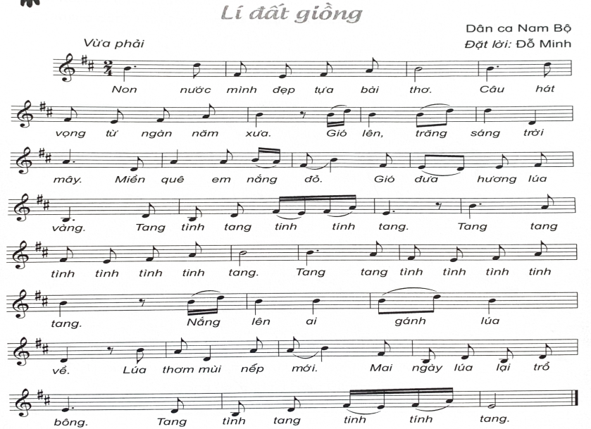  - GV giới thiệu tác giả Đỗ Minh đặt lời cho bài hát Lí đất giồng có tên đầy đủ là Đỗ Thị Minh Chính; Bà là Tổng Chủ biên bộ sách Âm nhạc viết cho cấp Tiểu học – Bộ sách Kết nối tri thức với cuộc sống.  - GV đàn và hát mẫu hoặc cho HS nghe file MP3, video để HS cảm thụ được tính chất vui tươi, duyên dáng của bài hát.  - GV hướng dẫn HS chia câu và đọc lời ca theo tiết tấu của bài hát.  + Bài hát được chia thành 6 câu hát.  + Câu hát 1: Non nước mình đẹp tựa bài thơ. Câu hát vọng từ ngàn năm xưa.  + Câu hát 2: Gió lên, trăng sáng trời mây. Miền quê em nắng đỏ.  + Câu hát 3: Gió đưa hương lúa vàng. Tang tình tang tinh tính tang.  + Câu hát 4: Tang tang tình tình tình tinh tang. Tang tang tinh tình tình tang tang.  + Câu hát 5: Nắng lên ai gánh lúa về. Lúa thơm mùi nếp mới.  + Câu hát 6: Mai ngày lúa lại trổ bông. Tang tình tang tinh tính tang.  - GV cho HS đọc lời ca theo hình thức: tập thể, nhóm hoặc cá nhân.  - GV thiết kế các mẫu âm ngắn có tiết tấu tạo hứng thú cho HS.  - GV bắt nhịp cho HS khởi động giọng.  - GV hướng dẫn HS tập hát từng câu và nối câu. GV lưu ý cho HS hát các từ có dấu luyến cần hát liền tiếng để thể hiện nét mượt mà của giai điệu.  - GV có thể cho HS hát riêng các ca từ có dấu luyến (nếu cần).  - GV yêu cầu khi HS tập hát từng câu GV có thể gọi HS hát bằng các hình thức cá nhân/nhóm/tổ và có nhận xét.  - GV hướng dẫn HS hát cả bài kết hợp vỗ tay theo nhịp. | - HS lắng nghe.  - HS quan sát.  - HS lắng nghe.  - HS lắng nghe và cảm thụ bài hát.  - HS thực hiện.  - HS thực hiện.  - HS theo dõi.  - HS khởi động giọng.  - HS thực hiện hát từng câu và nối câu chú ý những chỗ GV lưu ý.  -HS thực hiện.  -HS thực hiện.  -HS thực hiện.  -HSHN hát – vỗ tay theo các bạn có sự hướng dẫn của GV.
3.Hoạt động luyện tập – thực hành:  - GV yêu cầu HS hát kết hợp vỗ tay theo nhịp cùng với nhạc đệm. (GV lưu ý cho HS hát liền tiếng và giữ nhịp ổn định).  - GV hướng dẫn HS hát nối tiếp theo nhóm:  + GV có thể chia 3 nhóm: nhóm 1 hát câu hát 1; nhóm 2 hát câu hát 2; nhóm 3 hát câu hát 3. Câu hát 3, 4, 5 cả 3 nhóm cùng hát.  + GV bắt nhịp cho các nhóm hát nối tiếp kết hợp gõ đệm theo nhịp cùng với nhạc đệm.  - GV yêu cầu đại diện các nhóm hát nối tiếp có thể biểu diễn trước lớp, mỗi nhóm khoảng 3 HS.  *GV chốt ND :Nêu cảm nhận của em sau khi hát bài Lí đất giồng? GV có thể gợi ý để HS trả lời (bài hát có tính chất vui tươi, duyên dáng, miêu cả phong cảnh cánh đồng vùng Nam Bộ, tinh thần tích cực, sức sống mạnh mẽ của những người nông dân vùng sông nước).  *Tích hợp: Bảo vệ môi trường:  - Bạn Bo của chúng ta rất thích uống sữa, nhưng bạn ấy sẽ làm gì với các vỏ hộp sữa nhỉ?  - Chuyện gì xảy ra khi bạn Bo vứt vỏ sữa ra sân trường?  - Nếu con là bạn Bo, khi uống xong con sẽ làm gì?  - Vì sao các con cần vứt rác đúng nơi quy định?  * Các con ạ, sau khi ăn đồ ăn có vỏ hay có lá gói, các con đều bỏ vào thùng rác để giữ gìn môi trường sạch sẽ.  * Tổng kết và nhận xét tiết học:  - GV nhận xét, đánh giá và khen ngợi HS cố gắng, tích cực học tập. Khuyến khích HS chia sẻ những cảm xúc sau khi học bài hát Lí đất giồng.  - GV dặn dò HS chuẩn bị nội dung cho tiết học tiếp theo. | - HS thực hiện.  -HSHN hát – vỗ tay theo các bạn có sự hướng dẫn của GV.  - HS thực hiện hát nối tiếp theo nhóm.  - HS thực hiện.  - HS thực hiện.  - HS lắng nghe  - HS trả lời câu hỏi.  - HS lắng nghe và ghi nhớ.  - HS lắng nghe và ghi nhớ.

IV. ĐIỀU CHỈNH SAU BÀI DẠY:
.................................................................................................................................
.................................................................................................................................
.................................................................................................................................
.................................................................................................................................
Tiết 7: Lớp 2
TIẾT 5
HỌC HÁT: BÀI CON CHIM CHÍCH CHÒE
Theo bài Bắc kim thang-dân ca nam bộ
Lời mới: Việt Anh

I. MỤC TIÊU:
1. Kiến thức:
- HS biết bài hát con chim chích chòe được viết theo bài Bắc kim thang – Dân ca Nam Bộ, lời mới của tác giả Việt Anh.
-Biết chim Chích Chòe là chim gì, vị trí vùng Nam bộ trên bản đồ
2. Năng lực:
- Hát đúng giai điệu, lời ca bài hát Con chim chích chòe.
- Hình thành cho các em một số kĩ năng hát (lấy hơi, rõ lời, đồng đều)
– Biết hát kết hợp gõ đệm theo phách, theo hình tiết tấu 1.
3. Phẩm chất:
- Giáo dục học sinh biết yêu các bài hát dân ca.
- Yêu thích môn âm nhạc.
II. ĐỒ DÙNG DẠY – HỌC:
1. Giáo viên:
- Đọc chuẩn bài đọc nhạc đúng sắc thái.
- Đàn oor gan, thanh phách.
2. Học sinh:
- SGK, vở ghi, đồ dùng học tập
- Thanh phách.
III. CÁC HOẠT ĐỘNG DẠY-HỌC
Hoạt động của giáo viên | Hoạt động của học sinh
KHỞI ĐỘNG  - GV nhắc HS trật tự và ngồi học đúng tư thế.  - Lớp trưởng báo cáo sĩ số lớp.  - HS nhắc lại tên bài hát đã học ở tiết trước, cho HS hát lại bài Dàn nhạc trong vườn để khởi động giọng  Trò chơi: Gõ đệm theo hình tiết tấu  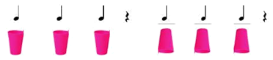 - GV thực hiện gõ cốc xuống bàn theo hình tiết tấu trên, HS quan sát và làm theo.  - Luân phiên gõ đối đáp giữa các nhóm. Nhóm 1: gõ cốc (có thể cho HS cầm nghiêng cốc để tạo âm thanh khác biệt); Nhóm 2: gõ thanh phách; Nhóm 3: gõ bút.  - GV chủ động thay các nhạc cụ gõ trên bằng nhạc cụ gõ tự chế...  KHÁM PHÁ  * Học bài hát.  - GV giới thiệu:  Chim Chích Chòe là loài chim rất đẹp, với giọng hót véo von thánh thót, chim chích chòe đang được rất nhiều người nuôi. Chim chích chòe có rất nhiều loại như: chích chòe đất, chích chòe than, chích chòe lửa…Âý thế mà chú Chích Chòe trong bài hát lại là chú chích Chòe không nghe lời mọi người, đi học không chịu đội mũ dẫn đến ốm. Bài hát Con Chim chích Chòe được viết trên nền nhạc bài Bắc Kim Thang Dân Nam bộ, được tác giả Việt Anh soạn lời.  là 1 bài đồng dao trong kho tàng dân ca Nam Bộ, tính chất vui vẻ,hài hước. Trẻ em nơi đó thường hất khi chơi trò chơi khoe chân.  - GV hát mẫu cho HS nghe.  - GV hướng dẫn HS đọc lời ca theo tiết tấu.  Câu 1: Có con chim... là chim chích choè  Câu 2: Trưa nắng hè mà đi đến trường  Câu 3: Ấy thế mà... không chịu đội mũ  Câu 4: Tối đến mới... về nhà nằm rên...  Câu 5: Ôi ôi ôi... đau quá... nhức cả đầu  Câu 6: Chích choè ta cảm liền suốt ba ngày đêm.  - Dạy hát nối tiếp các câu, dạy kỹ những tiếng hát luyến “Nằm, cả, cảm”  - Dạy xong, GV cho HS hát luyện nhiều lần để HS hát thuộc lời, đúng giai điệu, tiết tấu bài hát. Nhắc HS hát rõ lời, đúng sắc thái, sửa các bạn hát sai..  THỰC HÀNH − LUYỆN TẬP  Hát kết hợp gõ đệm theo phách bài hát Con chim chích choè  -GV hát và vỗ tay hoặc gõ đệm mẫu theo phách.  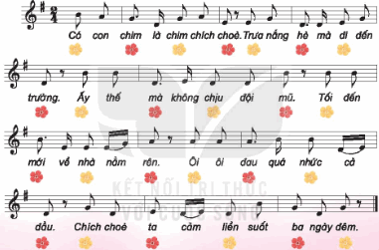  - GV hướng dẫn HS hát + gõ đệm theo phách bông hoa màu đỏ phách mạnh gõ mạnh, màu vàng phách nhẹ, gõ nhẹ.  - GV nhận xét:  Hát kết hợp vận động theo nhịp điệu bài hát Con chim chích choè.  – GV thực hiện mẫu, sau đó hướng dẫn HS làm theo.  – Chia lớp thành 4 nhóm: 2 nhóm hát lời ca, 1 nhóm gõ đệm theo phách, 1 nhóm vận động cơ thể theo bài hát (sau đổi luân phiên).  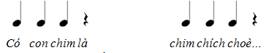  – GV nhận xét, sửa sai cho HS (nếu có).  – GV chọn 1 nhóm HS lên biểu diễn bài hát trước lớp  - GV củng cố bằng cách hỏi lại tên bài hát vừa học là dân ca miền nào, nhắc các em có ý thức bảo vệ mình nhớ đội mũ đi học khi trời nắng.  - Cả lớp đứng lên hát + vỗ tay theo phách trước khi kết thúc tiết học.  - GV dặn HS về ôn lại bài vừa học, chuẩn bị bài mới, làm bài trong VBT. | - Ngồi ngay ngắn.  - Báo cáo sĩ số lớp.  - Hs xung phong. Hát  -Lắng nghe, thực hiện.  -Gõ cốc luân phiên các nhóm  -Theo dõi, sử dụng nhạc cụ tự chế khác  - nghe giảng.  - nghe hát  - Đọc lời ca  -Cả lớp học hát nối tiếp  - Học hát theo hướng dẫn của GV.  - HS quan sát và nghe mẫu.  - Hát + gõ tập thể  - Nghe nhận xét  -Theo dõi, thực hiện cùng GV, Sau đó thực hiện.  -4 nhóm thực hiện.  -Lắng nghe, khắc phục  -1 Hs thực hiện  - Trả lời GV, lắng nghe giáo dục.  - Hát+ gõ phách.  - Ghi nhớ và thực hiện
IV. ĐIỀU CHỈNH SAU BÀI DẠY:
.......................................................................................................................
.......................................................................................................................
......................................................................................................................

Ngày soạn 06/10/2024
Ngày giảng: Thứ ba ngày 08/10/2024
Tiết 1: Lớp 4
TIẾT 5
HỌC BÀI Hát: CHIM SÁO
Dân ca Khơ me ( nam Bộ )

I: MỤC TIÊU.
1. Kiến thức.
- Nhớ được tên bài hát. HS biết bài Chim sáo là dân ca của đồng bào Khơ-me (Nam Bộ).
2. Năng lực .
- Tích cực tham gia, biết tương tác, kết hợp trong làm việc nhóm, các hoạt động trải nghiệm, khám phá, biểu diễn.
- Hát với giọng tự nhiên, tư thế phù hợp, bước đầu hát đúng cao độ, trường độ và rõ lời ca.
- Biết hát kết hợp vỗ tay theo nhịp, theo phách.
3. Phẩm chất:
- Giáo dục HS biết yêu quý các làn điệu dân ca.
II: ĐỒ DÙNG DẠY HỌC.
1. Giáo viên:
- SGK âm nhạc 4, đồ dùng tranh ảnh …. Để tổ chức các hoạt động.
- Nhạc cụ và các phương tiện nghe, nhìn.
2. Học sinh:
- SGK âm nhạc 4
- Nhạc cụ gõ.
III: CÁC HOẠT ĐỘNG DẠY HỌC CHỦ YẾU.
Hoạt động của giáo viên | Hoạt động của học sinh
1. Hoạt động mở đầu.  + Trò chơi:  - Gọi 9 HS lên bảng tham gia trò chơi, chia thành 3 đội.  - Yêu cầu 3 đội luân phiên kể tên các loài chim không trùng lặp. Đếm ngược trong 5 giây đội nào không đếm được là thua.  - GV gọi HS nhận xét; GV đánh giá.  2. Hoạt động hình thành kiến thức mới:  Hát: Chim sáo.  * Giới thiệu bài:  - Gv treo tranh minh hoạ bài hát  ? Nhìn bức tranh em thấy những hình ảnh gì?  + Giáo viên giới thiệu bài.  * Hát mẫu:  - Gv: Mở bài hát mẫu  ? Hỏi cảm nhận của học sinh về bài hát sau khi nghe. Trong bài có câu hát nào giống nhau.  * Đọc lời ca theo tiết tấu:  - Gv: Chia 2 lời, phân câu và đọc mẫu ( mỗi lời 3 câu).  - Gv: Cho đọc lời ca theo tiết tấu.  - Giáo viên chỉ định.  - Giáo viên giải thích: từ “đom boong”nghĩa là quả đa, từ “trái thơm”người miền Bắc gọi là quả dứa.  * Khởi động giọng:  - Giáo viên đàn thang âm đi lên, xuống  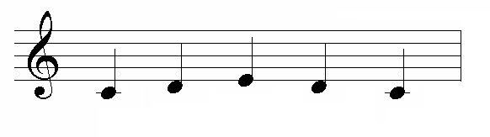  * Dạy hát từng câu  - Gv: Đàn từng câu, lưu ý cho học sinh những nốt hát luyến, ngân dài, đảo phách đầu câu hát 3 và thể hiện sắc thái tình cảm.  Câu 1: Trong rừng cây xanh ….sáo bay  + Gv đàn giai điệu  + Gv đàn cho hs hát  + Gv nhận xét sửa sai ( nếu có)  Câu 2: Trong rừng cây xanh ….sáo bay  + Gv đàn giai điệu  + Gv đàn cho hs hát  + Gv nhận xét sửa sai ( nếu có)  Câu 3: Ngọt thơm đơm boong….la la.  + Gv đàn giai điệu  + Gv đàn cho hs hát  - Gv : Cho hs hát ghép câu 1, câu 2 và câu 3  - Gv: Nhận xét sửa sai ( nếu có)  * Hát cả bài:  - Gv: Cho HS hát thuần thục lời 1 rồi chuyển sang lời 2.  - Gv: Yêu cầu cả lớp, tổ, cá nhân hát toàn bài  - Học sinh biết hát theo giai điệu, đúng lời ca.  3. Hoạt động luyện tập thực hành: Kết hợp gõ đệm, vận động cơ thể.  Cách tiến hành:  - Gv: Hướng dẫn hs hát kết hợp gõ đệm theo phách  Trong rừng cây xanh sáo đùa sáo  x x x x x  - Gv cho hs hát kết hợp gõ đệm  * Gv: Hướng dẫn hs hát kết hợp vận động cơ thể ( với 4 động tác)  Kết luận:  - Học sinh chủ động, linh hoạt trong việc kết hợp gõ đệm và vận động cơ thể tự nhiên  4. Hoạt động vận dụng:  - Gv đàn cho hs hát lại bài hát  - Giáo dục hs biết bảo vệ loài chim..  ? Em học bài hát gì ?  - Gv: Cùng HS củng cố lại nội dung bài học.  - Nhắc học sinh về tập biểu diễn cho bố mẹ, anh chị xem  - Sáng tạo một số động tác phụ họa phù hợp cho bài hát  - Khi học xong bài hát các em cần: Nhớ tên bài hát và tác giả của bài. | - Hs thực hiện  - Hs dưới lớp nhận xét bạn  - Hs quan sát  - Hình ảnh có chú chim...  - Hs lắng nghe bài hát.  - Nêu cảm nhận: Bài hát có tính chất vui tươi...  - Hs theo dõi.  - Hs đọc lời ca theo hướng dẫn.  - Học sinh đứng tại chỗ khởi động giọng theo mẫu âm  - Hs nghe, lĩnh hội  - Hs nghe  - Hs hát theo hướng dẫn của Gv  - Hs nghe  - Hs hát theo hướng dẫn của Gv  - Hs hát theo hướng dẫn  - Hs nghe  - Hs hát theo hướng dẫn  - Hs hát theo + Tổ  + Nhóm  + Cá nhân  - Hs nghe  - Hs thực hiện  - Hs thực hiện theo hướng dẫn của gv  - Thực hiện hát kết hợp động tác  + Động tác 1: Giậm chân  + Động tác 2: Vỗ đùi  + Động tác 3: Vỗ vai  + Động tác 4: Búng tay  - Tổ, cá nhân hs thực hiện  - Hs hát tập thể.  - Hs nghe và lĩnh hội.  - Hs hát bài: Chim sáo  - Nghe, ghi nhớ thực hiện
Điều chỉnh sau bài dạy
…………………………………………………………………………………….….………………………………………………………………………………………..……………………………………………………………………………..

Ngày soạn 06/10/2024
Ngày giảng: Thứ hai ngày 07/10/2024
Tiết 5: Lớp 3

TIẾT 5
HỌC HÁT BÀI: QUỐC CA VIỆT NAM
Nhạc và lời: Văn Cao

I. MỤC TIÊU.
1. Kiến thức:
– Biết được tên bài hát xuất xứ bài hát, tác giả bài hát Quốc ca của nhạc sĩ Văn Cao.
- Học sinh hát thuộc lời ca, biết bài hát là sáng tác của nhạc sĩ Hoàng Hà.
2. Năng lực:
- Hát đúng giai điệu và lời ca của bài Quốc ca Việt Nam, biết hát với nhạc đệm và kết hợp vỗ tay theo phách.
- Biết hát theo nhịp hành khúc và vỗ tay theo phách.
- Có kỹ năng làm việc nhóm, tổ, cá nhân.
3. Phẩm chất:
- Cảm nhận và thể hiện được bài hát với tính chất hào hùng, tự hào của bài Quốc Ca.
- Qua bài hát giáo dục học sinh yêu quê hương đất nước
- Yêu thích môn âm nhạc
II. CHUẨN BỊ THIẾT BỊ DẠY HỌC VÀ HỌC LIỆU
1. Giáo viên:
- Bài giảng điện tử đủ hết file âm thanh, hình ảnh…
- Giáo án wort soạn rõ chi tiết
- Nhạc cụ cơ bản .
2. Học sinh:
- SGK, vở ghi, đồ dùng học tập
- Nhạc cụ cơ bản
III. TIẾN TRÌNH TỔ CHỨC DẠY HỌC
Hoạt động tổ chức, hướng dẫn của GV | Hoạt động học tập của HS
Hoạt động mở đầu
* Nghe và vận động theo nhịp hành khúc  - Nhắc HS giữ trật tự khi học. Lớp trưởng báo cáo sĩ số lớp.  - HS nghe mp3, quan sát GV và cùng vận động theo nhịp điệu hành khúc.  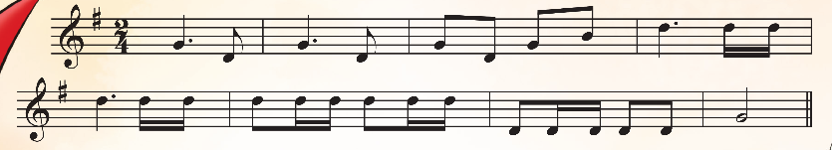  - Các tổ, nhóm nghe và thực hành vận động trước lớp. GV nhận xét .  - HS xem, nghe video “ý nghĩa lá cờ Việt Nam” | - Trật tự, chuẩn bị sách vở, lớp trưởng báo cáo.  - Thực hiện  - Thực hiện  - Lắng nghe, ghi nhớ
Hoạt động hình thành kiến thức mới
- Giới thiệu tác giả, tác phẩm :  + Nhạc sĩ Văn Cao tên thật là Nguyễn Văn Cao, ông sinh ngày 15/11/1923 ở Hải Phòng. Những bài hát của nhạc sĩ Văn Cao đã đi cùng những năm tháng quan trọng nhất của đất nước khi trải dài từ thời kỳ đầu của nền tân nhạc cho đến những bản tình ca ra đời trong khói lửa chiến tranh và cả những năm tháng hoà bình. viết về nhiều ca khúc mang âm hưởng hào hùng như Tiến quân ca, Trường ca Sông Lô, Tiến về Hà Nội  + Bài hát Quốc ca hay còn gọi là Tiến Quân là một bài hát trong lễ chào cờ. Khi hát Quốc ca chúng ta phải đứng nghiêm trang và hướng nhìn lá Quốc kì  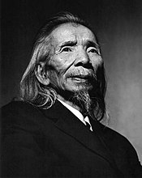  - Hát mẫu  - Giới thiệu Hướng dẫn HS đọc lời ca theo tiết tấu của bài hát: Bài hát có 6 câu hát có chung 1 âm hình tiết tấu.  Câu 1: Đoàn quân Việt Nam đi chung lòng cứu quốc, bước chân dồn vang trên đường gập ghềnh xa  Câu 2: Cờ in máu chiến thắng mang hồn nước, súng ngoài xa chen khúc quân hành ca  Câu 3: Đường vinh quang xây xác quân thù, thắng gian lao cùng nhau lập chiến khu.  Câu 4: Vì nhân dân chiến đấu không ngừng, tiến mau ra sa trường. Tiến lên, cùng tiến lên, nước non Việt Nam ta vững bền.  + Dạy từng câu nối tiếp  - Câu hát 1 GV đàn giai điệu hát mẫu: Đoàn quân Việt Nam... trên đường gập ghềnh xa  - Đàn bắt nhịp cả lớp hát lại câu 1  - Câu hát 2 GV đàn giai điệu song đàn lại 1 HS hát theo giai điệu: Cờ in máu chiến thắng mang hồn nước... quân hành ca.  - Đàn bắt nhịp cả lớp hát lại câu 2  - Đàn câu 1+2 cả lớp hát nhẩm sau đó hát đồng thanh.  - Tổ 1 hát lại câu 1+2  - Câu 3,4 dạy như câu 1, 2 khi hát nối câu 3+4 tổ 2 hát.  - GV cho HS hát nhiều lần cho các em thuộc bài hát. Sửa những lỗi sai cho HS. (chú ý nhắc HS lấy hơi trước các câu, hát rõ lời).  - Lớp đứng nghiêm trang như chào cớ hát với sắc thái biểu lộ niềm tự hào.  - HS đọc lời ca lời 2 vài lần sau đó hát nhẩm lời 2 trên gia điệu lời 1 sau đó hát liền cả 2 lời với hình thức đồng ca | - Theo dõi, lắng nghe, ghi nhớ  - Lắng nghe  - Đọc lời ca theo hướng dẫn, của GV, ghi nhớ .  - Lắng nghe.  - Lớp hát lại câu 1.  -Lớp lắng nghe, 1 HS hát mẫu.  - Lớp hát lại câu 2.  - Lắng nghe, ghi nhớ, thực hiện.  -Tổ 1 thực hiện  -Lắng nghe, ghi nhớ, thực hiện.  -Lắng nghe những chú ý hát thêm với các hình thức.  - Thực hiện.  - Thực hiện
Hoạt động luyện tập thực hành
* Hát vỗ tay theo nhịp  - Hát cả 2 lời với các hình thức: Đồng ca, tốp ca, cá nhân.  - GV hướng dẫn HS hát gõ đệm theo phách bằng nhạc cụ tự chọn như sau: Làm mẫu câu 1.  -Thực hiện 1 lần với lớp cả bài.  -Gọi 1 HS thực hiện  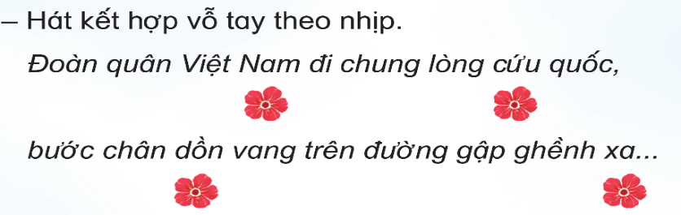+ Hát với nhạc đệm.  - GV có thể chia HS thành 3 nhóm hát nối tiếp:  +Nhóm 1 hát câu 1.  +Nhóm 2 hát câu 2  +Nhóm 3 hát câu 3  + Cả 3 nhóm hát câu 4:  – GV điều khiển HS ôn bài hát gõ đệm theo phách các hình thức: đồng ca, tốp ca, song ca, đơn ca kết hợp thể hiện sắc thái. GV quan sát, nhắc nhở và sửa sai cho HS (nếu cần).  – GV khen ngợi, động viên HS những nội dung thực hiện tốt và nhắc nhở HS những nội dung cần tập luyện thêm. Khuyến khích HS về nhà hát người thân nghe.  - Hỏi lại HS tên bài hát vừa học? Tác giả?  - Trả lời 2 câu hỏi sau  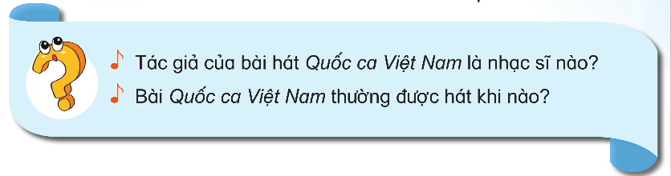  - Gv nhận xét tiết học nêu giáo dục (khen+nhắc nhở).  - Dặn HS về ôn lại bài vừa học, chuẩn bị bài mới, làm bài trong VBT. | - Thực hiện  -Lắng nghe, ghi nhớ.  -Thực hiện  -1 HS thực hiện  - Lắng nghe, 3 nhóm thực hiện  -Thực hành theo yêu cầu GV, lắng nghe, khắc phục  -Vỗ tay, ghi nhớ  - Trả lời: HỌC HÁT BÀI: QUỐC CA VIỆT NAM. Nhạc và lời: Văn Cao.  - Thực hiện  - Học sinh lắng nghe.  - Học sinh lắng nghe và ghi nhớ.
Điều chỉnh sau tiết dạy
...................................................................................................................................................................................................................................................................................................................................................................................................
Tiết 7: Lớp 1.
Tiết 1:
- Học hát: TỔ QUỐC TA
(Nhạc và lời : Mộng Lân)

I. MỤC TIÊU:
1. Kiến thức
- Biết tên bài hát và tác giả sáng tác, nội dung bài hát.
2. Năng lực:
- Bước đầu hát rõ lời ca, hát với giọng tự nhiên đúng theo giai điệu của bài hát.
- Bước đầu hát kết hợp vỗ tay theo phách ở hình thức đồng ca, tốp ca kết hợp với nhạc đệm.
3. Phẩm chất:
- Học sinh cảm nhận được những cảnh đẹp có trong bài hát Tổ quốc ta.
- Giáo dục học sinh tình yêu quê hương đất nước , yêu thiên nhiên và con người Việt Nam .
II. CHUẨN BỊ:
1. Giáo viên:
- Chơi đàn và hát thuần thục bài hát: Tổ quốc ta..
2. Học sinh:
- SGK Âm nhạc 1.
- Vở bài tập âm nhạc 1.
- Thanh phách.
III. TIẾN TRÌNH DẠY HỌC:
1.Ổn định tổ chức:
2. Ôn bài cũ:
3. Bài mới:
Nội dung (Thời lượng) | Hoạt động của GV | Hoạt động của HS
Hoạt động 1: (25 phút)  Học hát : Tổ quốc ta (Mộng Lân)  * Khởi động:  - Kể về những chuyến tham quan, dã ngoại, về quê…. . | - GV khơi gợi và trò chuyện đặt câu hỏi : Em đã được đi tham quan, dã ngoại … ở những đâu? | - HS nghe và và trả lời.
- Khởi động giọng | - GV dánh đàn mẫu âm (lấy câu 1 trong bài đọc nhạc Bậc thang Đô – Rê – Mi ) | - HS luyện thanh.
* Giới thiệu và nghe hát mẫu:  - Hướng dẫn HS quan sát bức tranh | - GV hướng dẫn HS xem tranh và nhận xét về phong cảnh có trong bức tranh?  - GV đặt câu hỏi : Em đã biết và đến thăm được nơi nào giống như phong cảnh trong bức tranh ? | - HS xem tranh và nhận xét.  - HS trả lời.
- Nghe hát mẫu. | - GV đàn và hát mẫu bài hát qua 1 lần  - GV đàn giai điệu qua 1 lần và yêu cầu HS nhẩm theo. | - HS lắng nghe và cảm nhận.  - HS nhẩm theo.
* Đọc lời ca:  - Hướng dẫn đọc lời ca. | - GV chia bài hát thành 4 câu, đọc từng câu.  + Câu 1: Tổ quốc ta , rộng bao la  + Câu 2: Ngàn đất đai phì nhiêu đồng lúa xanh mởn mơ  + Câu 3: Rừng núi cao, biển xanh xanh  + Câu 4: Tổ quốc ta đẹp sao dải đất Bắc Nam nối liền.  - GV đọc mẫu và bắt nhịp cho HS đọc từng câu.  - GV hướng dẫn HS đọc lời ca theo tiết tấu. | - HS chú ý  - HS đọc lời ca.  - HS thực hiện.
* Tập hát:  - Hướng dẫn hát từng câu  - Hát cả bài  . | - GV đàn giai điệu từng câu hát, tập cho HS hát theo lối móc xích  - GV đàn và hát mẫu câu 1, 1,2 lần và bắt nhịp cho HS hát theo.  * lưu ý: khi hát ca từ “đồng lúa xanh mởn mơ”có quãng nhảy nên GV hát chậm, rõ quãng nhảy cho HS tập hát chậm và tăng tốc lần.  - Tập hát câu 2  - Hát móc xích câu 1 + 2  - Tập hát câu 3  - Tập hát câu 4  - Hát móc xích câu 3 + 4  - GV nghe và sửa lỗi về phát âm và giai điệu quãng nhảy cho HS  - GV hướng dẫn HS hát cả bài.  - GV đặt câu hỏi:  + Qua bài hát , các em thấy Tổ quốc mình có những cảnh đẹp gì ?  + Có hình ảnh nào gần gũi với quê hương em ? | - HS nghe và hát theo  - HS thực hiện  - HS lưu ý  - HS hát câu 2.  - HS hát câu 1 + 2.  - HS hát câu 3.  - HS hát câu 4.  - HS hát câu 3 + 4  - HS nghe và sửa sai (nếu có)  HS thực hiện  - HS trả lời theo yêu cầu.  - HS trả lời (có rừng, núi , biển, đồng bằng..)  - HS trả lời theo sự gợi ý của GV
* Hướng dẫn HS tìm hiểu nội dung bài hát.  - Giáo dục HS qua nội dung bài hát. | - GV giáo dục HS: Qua nội dung bài hát tác giả muốn nhắn nhủ chúng ta hãy yêu mến quê hương, đất nước , con người Việt Nam chúng ta. | - HS chú ý lắng nghe.
* Hát với nhạc đệm:  - Hát kết hợp vỗ tay theo phách. | - GV hướng dẫn HS hát kết hợp vỗ tay theo phách:  Câu 1: Gõ mạnh – nhẹ theo bông hoa.  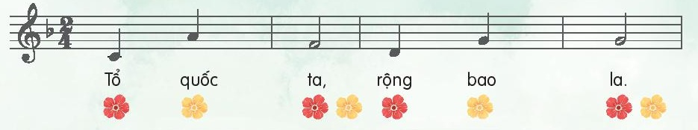  - GV hát vỗ tay mẫu.  - Hướng dẫn HS hát vỗ tay theo phách.  - GV cho HS luyện hát đồng thanh kết hợp gõ đệm theo phách | - HS hát vỗ tay theo phách theo hướng dẫn của GV.  - HS lắng nghe.  - HS thực hiện  - HS hát kết hợp vỗ tay, gõ đệm theo phách với nhạc đệm.
- Hát với nhạc đệm. | - GV cho HS hát kết hợp vỗ tay, gõ đệm theo nhạc đệm.  - GV cho HS luyện hát vỗ tay, gõ đệm theo nhạc: Hát dãy – tổ – cá nhân.  - GV khuyến khích HS nhận xét và sửa sai (nếu cần)  - GV nhận xét, khen ngợi và động viên HS tập luyện thêm, kể về nội dung học hát cho người thân. | - HS hát vỗ tay, gõ đệm theo nhạc: dãy – tổ – cá nhân.  - HS nhận xét
* Củng cố | - Yêu cầu HS quan sát tranh và hát câu hát phù hợp trong bài Tổ quốc ta ở bài tập 3 trang 9 vở bài tập.  - Dặn dò HS về học bài và chuẩn bị bài mới. | - HS thực hiện.  .  - HS lắng nghe và ghi nhớ.
Điều chỉnh sau tiết dạy
...................................................................................................................................................................................................................................................................................................................................................................................................

